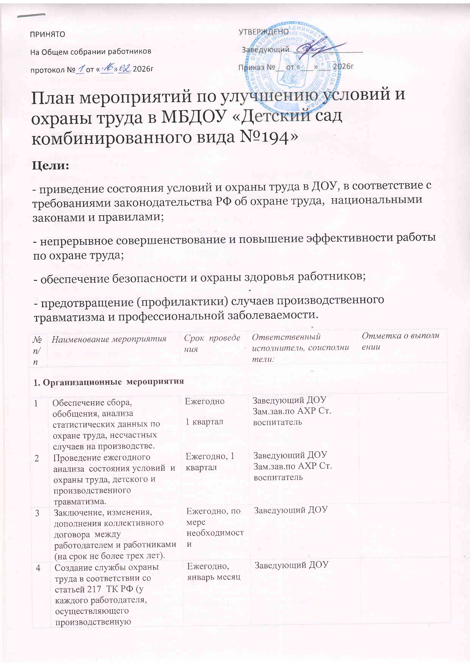
№ п/п | Наименование мероприятия | Срок проведения | Ответственный исполнитель, соисполнители: | Отметка о выполнении
1. Организационные мероприятия
1 | Обеспечение сбора, обобщения, анализа статистических данных по охране труда, несчастных случаев на производстве. | Ежегодно  1 квартал | Заведующий ДОУ Зам.зав.по АХР Ст. воспитатель
2 | Проведение ежегодного анализа состояния условий и охраны труда, детского и производственного травматизма. | Ежегодно, 1 квартал | Заведующий ДОУ Зам.зав.по АХР Ст. воспитатель
3 | Заключение, изменения, дополнения коллективного договора между работодателем и работниками (на срок не более трех лет). | Ежегодно, по мере необходимости | Заведующий ДОУ
4 | Создание службы охраны труда в соответствии со статьей 217 ТК РФ (у каждого работодателя, осуществляющего производственную деятельность, численность работников которого превышает 50 человек, создается служба охраны труда или вводится должность специалиста по охране труда, имеющего соответствующую подготовку или опыт работы в этой области). | Ежегодно, январь месяц | Заведующий ДОУ
5 | Создание комиссии по охране труда в соответствии со статьей 218 ТК РФ. | Ежегодно, январь | Заведующий ДОУ
6 | Выборы уполномоченного лица по охране труда на собрании профессионального союза, с составлением протокола. | Ежегодно, на срок полномочий выборного профсоюзного органа | Заведующий ДОУ Зам.зав.по АХР Ст. воспитатель Председатель УК
7 | Подготовка: - приказ ДОУ «О проведении мероприятий, посвященных Всемирному дню охраны труда» - план мероприятий | Ежегодно до 10 марта Ежегодно до 13 марта | Заведующий ДОУ
8 | Проведение мероприятий, посвященных Всемирному дню охраны труда. | Ежегодно Март-Апрель | Ст. воспитатель
9 | Участие в областном смотре-конкурсе на лучшую организацию работы по охране труда среди организаций бюджетной сферы. | Ежегодно Сентябрь- Октябрь | Ст. воспитатель
10 | Участие в работе семинаров по вопросам охраны труда. | Ежегодно, в течение всего периода | Зам.зав.по АХР Ст. воспитатель
11 | Проведение совещаний, семинаров, бесед, круглых столов по анализу существующей в учреждении системы управления охраной труда и соответствующих мероприятий для обеспечения непрерывного совершенствования системы управления охраной труда. | Ежегодно до 28 апреля | Заведующий ДОУ Зам.зав.по АХР Ст. воспитатель
12 | Подготовка документов, устанавливающих организационную структуру системы управления охраной труда и функционирования данной системы. | В течение всего периода, по мере необходимости | Зам.зав.по АХР Ст. воспитатель
13 | Регулярное рассмотрение состояния условий труда на рабочих местах, функционирования системы управления охраной труда на собраниях работников трудового коллектива, на совещаниях руководителей и специалистов. | Не реже 1 квартал | Заведующий ДОУ Зам.зав.по АХР Ст. воспитатель
14 | Подготовка перечня профессий и работ, при поступлении на которые работник должен пройти предварительный медицинский осмотр. | Ежегодно, январь | Заведующий ДОУ Ст.медсестра
15 | Подготовка перечня контингента и поимённого списка лиц для проведения медицинских осмотров. | Ежегодно, январь | Заведующий ДОУ Ст.медсестра
16 | Разработка (пересмотр) перечней должностей и профессий работников для бесплатной выдачи СИЗ, смывающих и обезвреживающих средств. | Ежегодно, Январь | Заведующий ДОУ Зам.зав.по АХР
17 | Установление и обеспечение обязательных гарантий и компенсаций работникам, занятым на тяжелых работах, работах с вредными и (или) опасными условиями труда. | Ежегодно, на основании результатов СОУТ | Заведующий ДОУ
18 | Реализация законного права работодателя на возврат 20% взносов, ранее перечисленных в Фонд социального страхования (на проведение предупредительных мер по охране труда). | Ежегодно, до 01 августа | Заведующий ДОУ
19 | Целевое использование средств на финансовое обеспечение предупредительных мер по сокращению производственного травматизма и профессиональных заболеваний работников и санаторно-курортного лечения работников, занятых на работах с вредными и (или) опасными производственными факторами. | Ежегодно, в течение I-IV кв. | Заведующий ДОУ
20 | Расследование и учет несчастных случаев на производстве. | Ежегодно, в течение всего периода | Заведующий ДОУ Зам.зав.по АХР Ст. воспитатель Ст. медсестра
21 | Расследование и учет профессиональных заболеваний. | Ежегодно, в течение всего периода | Заведующий ДОУ Ст. медсестра
22 | Расследование и учет несчастных случаев с воспитанниками. | Ежегодно, в течение всего периода | Заведующий ДОУ Зам.зав.по АХР Ст. воспитатель Ст. медсестра
23 | Подготовка информации о выполнении плана мероприятий по улучшению условий и охраны труда. | Ежегодно, до 01 февраля | Зам.зав.по АХР Ст. воспитатель
2. Обучение по охране труда
24 | Проведение анализа прохождения обучения и проверки знаний требований охраны труда всех работников. | Ежегодно до 28 апреля | Заведующий ДОУ Зам.зав.по АХР Ст. воспитатель
25 | Обучение по охране труда руководителей, членов комиссий учреждения по проверке знаний требований охраны труда в обучающей организации. | Ежегодно, в течение всего периода по мере необходимости | Зам.зав.по АХР Ст. воспитатель
26 | Организация в установленном порядке обучения, проверки знаний по охране труда работников и инструктажей. | Ежегодно, в течение всего периода по мере необходимости | Зам.зав.по АХР Ст. воспитатель
27 | Организация обучения работников оказанию первой помощи пострадавшим на производстве. | Ежегодно, в течение всего периода по мере необходимости | Ст. медсестра
28 | Организация обучения по программам: - «Обучение по охране труда при работе на высоте»; - «Правила по охране труда при эксплуатации тепловых энергоустановок»; - пожарно-технического минимума; - электробезопасности (с присвоением квалификационной группы различным категориям слушателей). | Ежегодно, в течение всего периода | Зам.зав.по АХР
29 | Обучение воспитанников основам безопасности жизнедеятельности. | Ежегодно, в течение всего периода | Воспитатель
30 | Организация систематического контроля за соблюдением норм и правил ОТ при проведении с воспитанниками различных видов занятий и работ, проведении экскурсий и соревнований. | Ежегодно, в течение всего периода | Заведующий ДОУ, Ст. воспитатель
31 | Составление перечня должностей и профессий, требующих присвоение персоналу группы I по электробезопасности (неэлектротехнический персонал). | Ежегодно, в течение всего периода по мере необходимости | Заведующий ДОУ
32 | Разработка программы проведения инструктажа неэлектротехнического персонала на группу I по электробезопасности. | Ежегодно, в течение всего периода по мере необходимости | Зам.зав.по АХР
33 | Разработка, утверждение, пересмотр и тиражирование инструкций по охране труда. | Ежегодно, по мере необходимости | Заведующий ДОУ Зам.зав.по АХР Ст. воспитатель
34 | Приобретение журналов регистрации инструктажей по охране труда, журнала по эксплуатации зданий и сооружений, журнала учета присвоения I группы по электробезопасности неэлектротехническому персоналу. | Ежегодно, январь-февраль По мере необходимости | Ст. воспитатель
35 | Оформление и обновление уголков охраны труда. | Ежегодно до 28 апреля | Зам.зав.по АХР Ст. воспитатель
36 | Обновление на сайте учреждения информации по охране труда. | Ежегодно до 28 апреля | Ст. воспитатель
3. Санитарно-бытовые и лечебно-профилактические мероприятия
37 | Осуществление ведомственного контроля по обеспечению комплексной безопасности, в том числе охраны труда в ДОУ | Ежегодно, в соответствии с планом работы комитета по образованию | Заведующий ДОУ Зам.зав.по АХР Ст. воспитатель
38 | Проведение комплексных и целевых обследований состояния условий труда на рабочих местах с составлением актов проверок и подведением итогов. | Ежегодно до 28 апреля | Заведующий ДОУ Зам.зав.по АХР Ст. воспитатель
39 | Проведение административно -общественного контроля состояния охраны труда. | Ежегодно (I ступень –ежедневно, II ступень –один раз в квартал, III – один раз в 6 месяцев) | Заведующий ДОУ, представители администрации учреждения, председатель ПК, работники учреждения
40 | Проведение специальной оценки рабочих мест по условиям труда. | Ежегодно, по мере необходимости | Заведующий ДОУ
41 | Реализация мероприятий по улучшению условий труда, в том числе разработанных по результатам проведения специальной оценки условий труда, и оценки уровней профессиональных рисков. | Ежегодно, в течение всего периода | Заведующий ДОУ Зам.зав.по АХР Ст. воспитатель
42 | Проведение обязательных предварительных (при поступлении на работу) и периодических (в течение трудовой деятельности) медицинских осмотров работников. | Ежегодно, в течение всего периода | Ст. медсестра
43 | Анализ прохождения медицинских осмотров работниками. | Ежегодно до 28 апреля | Ст. медсестра
44 | Контроль оборудования для оказания медицинской помощи: аптечки, укомплектованные наборами лекарственных средств и препаратов для оказания первой помощи. | Ежегодно, в течение всего периода | Ст. медсестра
45 | Приобретение аптечек первой помощи. | Ежегодно, в течение всего периода | Ст. медсестра
46 | Приобретение смывающих и обезвреживающих средств. | Ежегодно, по мере необходимости | Зам.зав.по АХР
47 | Обеспечение хранения средств индивидуальной защиты (далее - СИЗ), а также ухода за ними | Ежегодно, в течение всего периода | Зам.зав.по АХР
48 | Организация и проведение производственного контроля в порядке, установленном действующим законодательством. | Ежегодно, в течение всего периода | Заведующий ДОУ Зам.зав.по АХ Ст. воспитатель Ст. медсестра
49 | Реконструкция имеющихся мест организованного отдыха, мест обогрева работников и оснащение санитарно-бытовых помещений. | Ежегодно, в течение всего периода | Зам.зав.по АХР
50 | Приведение уровней естественного и искусственного освещения на рабочих местах, в бытовых помещениях, местах прохода работников в соответствии с действующими нормами. | Ежегодно, в течение всего периода | Заведующий ДОУ Зам.зав.по АХР Ст. воспитатель Ст. медсестра
51 | Обеспечение работников питьевой водой. | Ежегодно, в течение всего периода | повар
52 | Надлежащее ведение личных карточек учёта выдачи СИЗ. | Ежегодно, в течение всего периода | Зам.зав.по АХР
4. Технические мероприятия
53 | Устройство новых и реконструкция имеющихся отопительных и вентиляционных систем в производственных и бытовых помещениях, тепловых и воздушных завес, аспирационных и пылегазоулавливающих установок, установок кондиционирования воздуха с целью обеспечения нормального теплового режима и микроклимата, чистоты воздушной среды в рабочей и обслуживаемых зонах помещений. | Ежегодно, в течение всего периода | Зам.зав.по АХР
54 | Организация планово-предупредительного ремонта зданий и сооружений. | Ежегодно, в течение всего периода | Заведующий ДОУ Зам.зав.по АХР
55 | Модернизация системы освещения, замена светильников в помещениях | Ежегодно, в течение всего периода | Зам.зав.по АХР
56 | Проведение ремонтных работ по приведению зданий, сооружений, помещений к действующим нормам. | Ежегодно, в течение всего периода | Зам.зав.по АХР
57 | Размещение производственного оборудования и организация рабочих мест, обеспечивающие безопасности работников (при необходимости перепланировка). | Ежегодно, в течение всего периода | Зам.зав.по АХР Ст. воспитатель
58 | Нанесение на электрические щиты, пусковые устройства и станочное оборудование знаков безопасности (закупка знаков на самоклеящейся пленке). | Ежегодно, в течение всего периода | Зам.зав.по АХР
59 | Испытание диэлектрических средств защиты работников (галоши, перчатки, коврики и т.д.). | Ежегодно, до 01 августа | Зам.зав.по АХР
60 | Проведение электроизмерительных работ (проверка состояния заземления и изоляции электросетей, электрооборудования, испытания и измерения сопротивления изоляции проводов). | Ежегодно, до 01 августа | Зам.зав.по АХР
61 | Осуществление периодической проверки состояния ручного, электроинструмента оборудования для установления его пригодности к эксплуатации (с составлением актов проверок и браковки). | Ежегодно, не реже одного раза в 6 месяцев | Зам.зав.по АХР
62 | Приобретение наглядных материалов, литературы для проведения инструктажей по охране труда, обучения безопасным приемам и методам выполнения работ, оснащение уголков по охране труда | Ежегодно, в течение всего периода по мере необходимости | Ст. воспитатель

